**مدل سازی و بررسی عملکرد یک خشک­کن انجمادی با استفاده از دینامیک سیالات محاسباتی(CFD)**

سپیده فیروزی 1، امید علیزاده2*

1 سپیده فیروزی، فارغ التحصیل کارشناسی ارشد مهندسی شیمی طراحی فرآیند دانشگاه آزاد اسلامی واحد رشت

Fsepideh95@gmail.com

2 امید علیزاده، استادیار مهندسی شیمی، کروه شیمی و مهندسی شیمی، واحد رشت، دانشگاه ازاد اسلامی

Alizadeh@iaurasht.ac.ir *

**چکيده**

خشک­کردن انجمادی فرآیندی است که طی آن ماده­ای را منجمد می­کنند و سپس با کاهش فشار، آب منجمد درون ماده به طور مستقیم به بخار تبدیل می­شود(تصعید). خشک­کن انجمادی در صنایع مختلفی مانند صنایع غذایی و داروسازی مورد استفاده قرار می‌گیرد و به علت حفظ آنتی اکسیدان و آبزدایی مواد حساس به حرارت نسبت به دیگر خشک­کن­ها برتری دارد. در تحقیق حاضر انتقال جرم و حرارت در یک خشک­کن انجمادی مدل­سازی شد و نتایج بدست آمده با داده­های تجربی در دسترس مورد مقایسه قرار گرفت. برای مدل­سازی جریان دو فازی از مدل دو فازی حجم سیال استفاده شد. پدیده انتقال فاز(تصعید) با استفاده از یک تابع که شامل متغییرهای دما، جرم مولی و فشار اشباع می­باشد در نرم­افزار فلوئنت اعمال شد. مقایسه تغییرات فشارمحفظه به دست آمده از دینامیک سیالات محاسباتی با نتایج حاصل از داده­های تجربی، نشان داد که توافق خوبی بین پیش­بینی­های مدل­سازی و داده­های تجربی وجود دارد. با توجه به اینکه این روش بینش کامل­تری از پدیده­های انتقال حرارت، تغییرفاز و الگوهای جریان در داخل خشک­کن­انجمادی در اختیار قرار می­دهد، می­تواند برای طراحی خشک­کن­های انجمادی جدید و یا بهینه­سازی خشک­کن­های موجود مورد استفاده قرار گیرد.

**واژگان كليدي:**

خشک­کن انجمادی، دینامیک سیالات محاسباتی، انتقال جرم و حرارت، تصعید

1. **متن مقاله**

خشک­کردن فرآیندی است همراه با تغییرات فیزیکی و شیمایی که هدف آن کم کردن میزان رطوبت برای نگهداری مواد و کاهش هزینه حمل و نقل است. [1] نوعی خشک­کن به نام خشک­کن انجمادی وجود دارد که مکانیسم اصلی آن، تصعید رطوبت منجمد در دما و فشار عملیاتی کمتر از نقطه سه­گانه آب است و به این علت برای مواد حساس به حرارت به کار می­رود .کاربرد خشک­کن انجمادی در صنایع شیمایی، دارویی، غذایی و... می­باشد. [2]

دینامیک سیالات محاسباتی[1] ابزار شبیه­سازی است که از کامپیوتر و کاربرد ریاضیات برای مدل­سازی موقعیت­های جریان سیال برای پیش­بینی انتقال گرما، جرم و حرکت استفاده می­کند. معیار موفقیت این است که نتایج حاصل از شبیه­سازی عددی با نتایج آزمایشی چقدر موافق باشد. [3]

با توجه به اهمیت و کاربرد زیاد خشک­کن­های انجمادی در صنایع غذایی و دارویی، تحقیقات زیادی در این خصوص صورت گرفته­است.

در تحقیق بارسی و همکارانش[4]، در سال2010 به بررسی و مقایسه تاثیرات فشار، دما و میزان تصعید در دو دستگاه یکی در مقیاس کوچک با 4 قفسه و دیگری در مقیاس بزرگ با 17-14 قفسه که از طریق یک کانال به چگالنده اتصال می­یابند، پرداختند. شبیه­سازی در حالت پایدار و با در نظر گرفتن بخارآب به عنوان یک سیال تراکم­پذیر، انجام شد. مقادیر تصعید بینkg/h.m2 1-1/0 ارائه شد. نتایج نشان داد میزان فشار هر قفسه هرچه به چگالنده نزدیک­تر می­شود کمتر خواهد شد.

پتیتی و همکارانش [5] به بررسی مدلCFD)) چگالنده برای فرآیند خشک­کن انجمادی پرداختند. نتایج حاصل از شبیه­سازی به این نتایج رسیدند که چون رفتار چگالنده تحت تاثیر فشار محفظه می­باشد، هنگامی که نرخ تصعید افزایش می­یابد، یک افزایش فشار بین محفظه و چگالنده مشاهده می­شود که منجر به افزایش سرعت مایع خواهدشد، و بالاترین راندمان برای کمترین میزان درصدجرمی ورودی بدست آمد.

بارسی و همکارانش [6] ،[7] در ارتباط با بهبود طراحی خشک­کن انجمادی در مقیاس آزمایشگاهی با چهارقفسه تحقیقاتی انجام دادند. نتایج حاصل از شبیه­سازی نشان­داد زمانی که فاصله بین قفسه کمتر است، مقدار فشار بیشتر خواهد بود. در بخش دوم این مقاله به بررسی تاثیر نوع دریچه (پروانه­ای و قارچی) و شکل آن روی مجرای رسانایی و شرایط بحرانی جریان پرداختند. همچنین حضور گاز بی اثر که باعث تغییر هدایت کانال و کاهش میزان جریان آبی که از آن خارج می­شود، خواهد شد. با در نظر گرفتن فشار ثابت ورودی و مقادیر مختلف در فشار خروجی، نتایج نشان­داد که وابستگی کمی بین شارجرمی و فشار محفظه بر سایز کانال وجود دارد.

کشیر ساگرو همکارانش[8] مطالعات خود را بر روی خشک­کن انجمادی صنعتی با 14 قفسه که حاوی ماده یخ می­باشد پرداختند. نتایج حاصل در 4 میزان دبی جرمی و 4 دمای مختلف قفسه نشان داد که حداقل فشار قابل کنترل در دو مقیاس آزمایشگاهی و CFD در توافق خوبی باهم هستند و باکم شدن فاصله دریچه میزان فشار بخار افزایش می­یابد.

حسن قاجار و همکارانش[9] شبیه سازی CFD در خشک­کن انجمادی مواد متخلخل پرداختند. از مقایسه نتایج حاصل با نتایج تجربی نشان داد که سرعت خشک­شدن ماده پلیمری با افزایش میزان رطوبت افزایش با گذشت زمان کاهش می­یابد.

بارسی و دیگر همکارانش در سال 2018[10] نتایج فشار در دو فاصله مختلف بین قفسه ها نشان داد زمانی که فاصله بین قفسه کمتر است، مقدار فشار بیشتر خواهد بود. و مقدار فشار به موقعیت کانال وابسته نیست.

علیزاده داخل و همکارنش[11]به مدل­سازی CFD انتقال گرما در ترموسیفون پرداختند. در این تحقیق یک جریان دوفازی گاز/مایع و تبخیر همزمان و آثار چگالش در ترموسیفون مدل شد. نتایج حاصل از عملکرد ترموسیفون نشان داد؛ حداکثر عملکرد در انرژی ورودی w500 می­باشد و نسبت پر شدن تاثیر قابل توجهی بر عملکرد ترموسیفون دارد و بهترین عملکرد در نسبت پرشدن 5/0 آمده­است. عملکرد ترموسیفون با افزایش نسبت پرشدن از 3/0 به 5/0 افزایش و در نسبت 5/0 به 8/0 کاهش عملکرد را شاهد خواهیم بود.

حسینی و همکارنش[12] به شبیه­سازی جذب گاز به جریان رشته دانه­های مایع با واکنش شیمایی پرداختند. این مطالعه برای بررسی جذب شیمایی Co2 در محلول آبی مونواتانول آمین[2] در یک ستون سیم مرطوب شده می­باشد. برای مدل­سازی جریان دوفاز، انتقال جرم و واکنش شیمایی از مدل VOF استفاده شد. نتایج نشان داد که قطر و فواصل دانه­های مایع با افزایش سرعت گاز و مایع افزایش می­یابد. سرعت دانه­ها با افزایش سرعت جریان مایع و کاهش کسر جرمی MEA در فاز مایع افزایش خواهد یافت. همچنین مقاومت در برابر انتقال جرم در فاز مایع با تشکیل دانه­ها کاهش می­یابد.

در تحقیقات منتشر شده تاکنون تنها تاثیر پارامترهای دما، فشار و پارامترهای هندسی بر عملکرد خشک­کن انجمادی بررسی شد. در تحقیق حاضر سعی برآن است که فرآیند تصعید انجام شده در خشک­کن انجمادی با استفاده از روابط ریاضی مدل­سازی شود.

1. **روش مدل­سازی**

**1-2 هندسه مساله و شبکه بندی**

هندسه خشک­کن انجمادی در شکل 1 نشان داده شده است. ابعاد محفظه خشک­کن (m064/1×8/2) است که شامل 14 قفسه با ابعاد (m119/0×042/0) و فاصله بین قفسه­هاm 068/0 می­باشد. سینی­ها با L65 آب تصفیه (cm4 آب در هر سینی) پرشدند. قطر کانال ارتباطی بین قفسه خشک­کن و چگالنده m61/0 ، ارتفاع کانال m12و فاصله انتهای کانال از دریچه قارچی m1524/0 می­باشد که در مرکز و عمود بر قفسه­ها قرار دارد برای سریع­تر انجام شدن محاسبات، هندسه شکل به صورت دو بعدی و متقارن محوری توسط نرم افزار گمبیت شبیه­سازی و شبکه بندی شد.

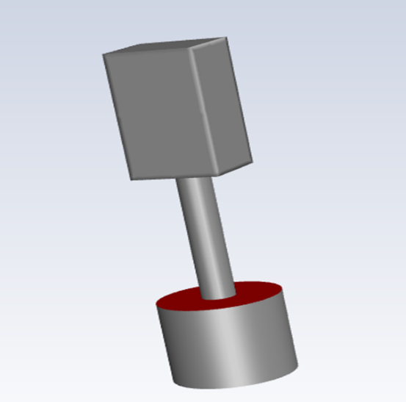

شکل 1. شماتیک سه بعدی خشک­کن انجمادی

1. **استقلال از شبکه**

سه شبکه­بندی متفاوت با 21840، 84007 و 603244 سلول برای اثبات استقلال نتایج از شبکه­بندی انجام شد تا شبکه­بندی بهینه (با دقت مناسب وسرعت حل قابل پذیرش) به دست آید. مقادیر سرعت به دست آمده از سه شبکه­بندی مختلف در شکل 2 مورد مقایسه قرار گرفته است. این مقادیر سرعت در فاصله از محور خشک­کن ترسیم شده است. باتوجه به شکل 2 با افزایش تعداد سلول­ها از 21840 به 84007 تغییر قابل ملاحظه­ای در سرعت­های بدست آمده حاصل شده است. در صورتیکه افزایش بیشتر تعداد سلول­ها به 603244 تاثیر چندانی در نتایج حاصل نداشته است به همین علت شبکه­بندی با 84007 سلول به عنوان شبکه­بندی بهینه انتخاب شد.

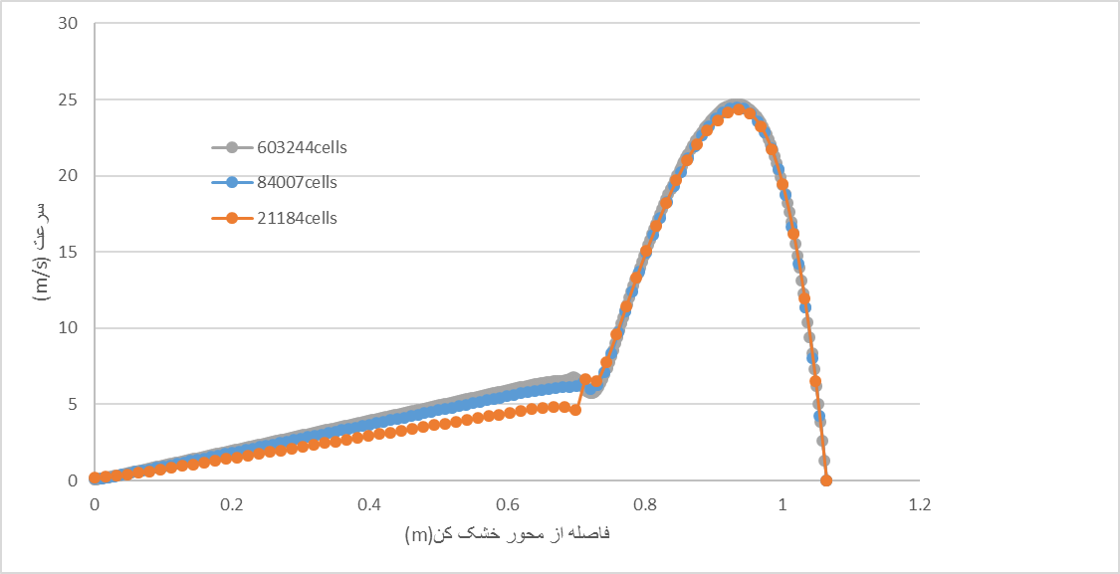

شکل 2. بررسی استقلال نتایج مدل­سازی از شبکه­بندی

1. **معادلات حاکم و مدل آشفتگی**

جزئیات دو شبیه­سازی با شرایط مرزی دبی جرمی تصعیدkg/hr 8/5 در دماC 20°- و دبی جرمی تصعیدkg/hr 7/13 در دما C° 0 مورد استفاده قرار گرفت. شرایط مرزی برای قفسه­ها به صورت جریان بخار ورودی و شرایط مرزی چگالنده به صورت فشار خروجی مدل­ شد. دیواره محفظه آدیاباتیک و بدون لغزش در نظر گرفته شده و مدل آشفتگی k-w انتخاب شد. فشار خروجی از چگالنده از طریق معادله 1 برای این دو میزان دبی جرمی محاسبه شد.

$ln\left(\frac{P_{cd}}{P_{ref}}\right)=\frac{∆H°}{R}\left\{\frac{1}{T_{ref}}-\frac{1}{T_{cd}}\right\}$ (1)

$P_{cd}$: فشار خروجی از چگالنده ، $P_{ref}$: فشارآب Pa)15/611) ، ΔH° : آنتالپی تصعید آب (kj/kg47/2839) ، R : ثابت گاز برای بخار آب ( kj/kg.k462/0)، $T_{ref}$: دمای مرجع 15/273، $T_{cd}$: دمای چگالنده

برای مدل­سازی جریان دوفازی از مدل دوفازی حجم سیال(VOF) انتخاب شد. برای تخمین سرعت تبدیل فاز یخ به بخارآب،از معادلات 2و 3 استفاده شد:

|  |  |
| --- | --- |
| (2) | $$e_{sat,i}=6111.5 exp\left\lfloor \frac{22.542(T-273.15)}{273.48+(T-273.15)}\right\rfloor$$ |
| (3) | $$s_{0}=e_{sat,i}\left(T\right){\left(\frac{M_{W}}{2πRT}\right)}^{0.5}$$ |

*esat,i* : فشار بخار اشباع بر روی سطح مسطح یخ آب خالص، *Mw* : وزن مولکولی آب (kg/mol) 10-3× 015/18 ، *R* : ثابت گازj/mol.k 31447/8 ، *S0* : نرخ تصعید برای سطح مسطح یخ آب خالص، *T* : دما بر حسب کلوین

1. **نتایج**
   1. **الگو جریان در داخل خشک­کن انجمادی**

بردارهای سرعت سیال در خشک­کن در شکل 3 نشان داده شده است. بخار خروجی از کناره­های قفسه خارج می­شود و به سمت دهانه کانال پیش­می­رود و از آنجا به سمت خروجی جریان می­یابد. کاهش سطح مقطع کانال نسبت به محفظه سبب ایجاد جریان چرخشی در دهانه ورودی کانال شده است.

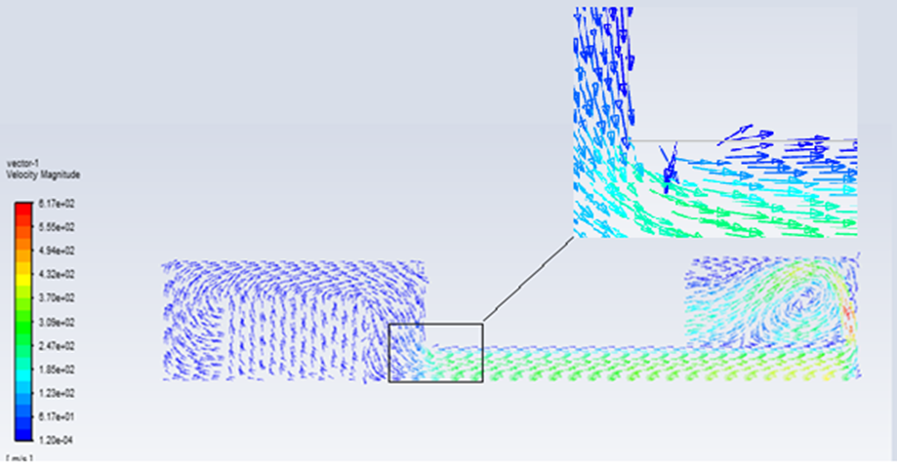

شکل 3*.* جهت بردار سرعت در داخل خشک­کن انجمادی

خط مسیر سرعت برای سه سینی در خشک­کن انجمادی در شکل 4 نشان داده­شده است. مسیرسرعت از سطح قفسه شروع شده ودر طول کانال امتداد می­یابد اما هنگامی که به انتهای کانال برخورد می­کند سرعت کاهش یافته و تقریبا صفر می­شود. علت این اتفاق براساس معادله برنولی، به علت سرعت بالای بخار در کانال و برخورد با سطح انتهایی چگالنده سبب کاهش انرژی جنبشی می­شود.

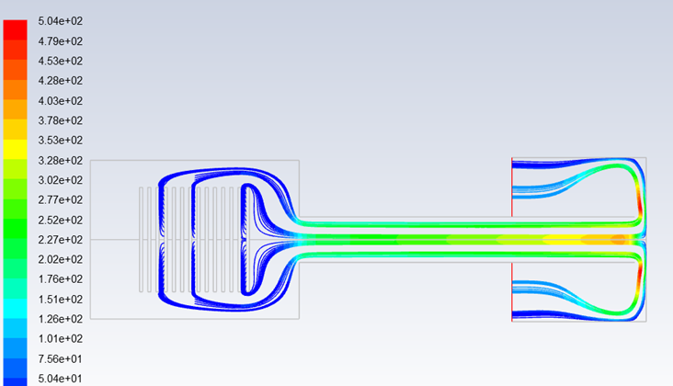

شکل 4. خط مسیر سرعت برای سه سینی در خشک­کن انجمادی

کانتور فشار مطلق در خشک­کن انجمادی در شکل 5 نشان داده شده است. میزان فشار به علت فرآیند تصعید در محفظه افزایش میابد و در طول کانال به دلیل سرعت بالای سیال فشار کاسته شده و طبق معادله برنولی، به علت سرعت بالای بخار و برخورد با سطح انتهایی چگالنده انرژی جنبشی کاهش یافته و میزان فشار افزایش خواهد یافت.

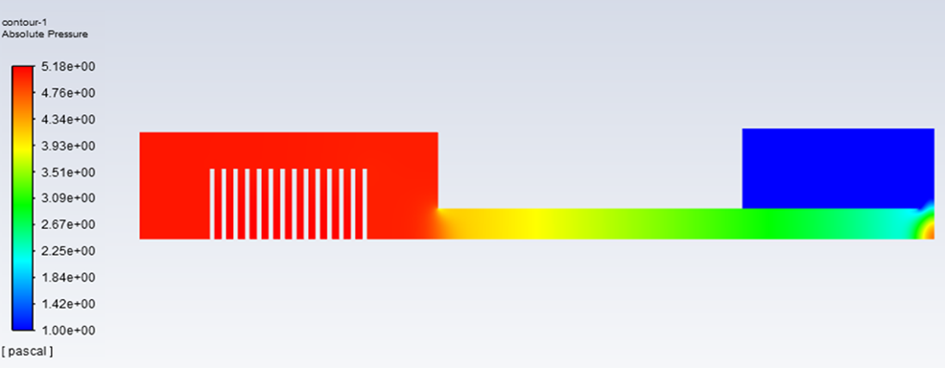

شکل 5.کانتورفشار مطلق در خشک­کن انجمادی

**2-5 مقایسه نتایج با داده­های تجربی**

از بررسی مقدار فشار بدست آمده از محاسبه تصعید با روابط ترمودینامیکی و نتایج حاصل از مقادیر تجربی نشان داد که مقدار میانگین فشارمطلق محفظه در مقایسه با نتایج تجربی موجود در توافق خوبی با هم هستند.

جدول 1.مقایسه میزان فشار انداز­ه­گیری شده

|  |  |  |
| --- | --- | --- |
| دما | میزان فشار تجربی(Pa**)** | میزان فشار حاصل از نتایج شبیه­سازی (Pa**)** |
| C 20°- | 066/5 | 5 |
| 0 ° C | 132/10 | 15/9 |

در جدول1 داده­های بدست آمده از فشار تجربی با فشار حاصل از نتایج شبیه­سازی مورد بررسی قرار گرفت. مقدار اندازه­گیری شده میانگین فشارمطلق محفظه در دمای C20°- طبق نتایج بدست آمده از شبیه­سازی pa 5 و برای دمای 0 ° C ، مقدار فشار به pa 15/9 می­رسد.

1. **نتیجه­گیری**

در پژوهش­هایی که تاکنون منتشرشده تنها به شبیه­سازی حرکت سیال در داخل خشک­کن­های انجمادی، مقادیر مربوط به دما، فشار و بررسی تغییرات هندسی بر این دو پارامتر پرداختند. در حالیکه در این تحقیق از معادلات انتقال جرم برای مدل­سازی و محاسبه سرعت تصعید یخ در محفظه خشک­کن انجام شد و نتایج بدست آمده از میزان فشار توسط شبیه­سازی CFD با نتایج تجربی مورد مقایسه قرار گرفت. نتایج به دست آمده نشان­ داد که میزان فشار در این دو حالت در توافق خوبی باهم هستند. و از این روش می­توان برای طراحی خشک­کن انجمادی صنعتی استفاده شود.

مدل­سازی فرآیند تصعید در این مقاله انتقال فاز را از سطح جامد نشان می­دهد بنابراین پیشنهاد می­شود که در تحقیقات بعدی بحث نفوذ بخار از جامدهای متخلخل نیز به این مدل اضافه شود.

1. **منابع**

[] Xia B, Sun D-W. Applications of computational fluid dynamics (cfd) in the food industry: a review. Computers and Electronics in Agriculture. 2002;34(1-3):5-24.

[2] Malekjani N, Jafari SM. Simulation of food drying processes by Computational Fluid Dynamics (CFD); recent advances and approaches. Trends in Food Science & Technology. 2018;78:206-23.

[3] Elia AM, Barresi AA. Intensification of transfer fluxes and control of product properties in freeze-drying. Chemical Engineering and Processing: Process Intensification. 1998;37(5):347-58.

[4] Barresi AA, Pisano R, Rasetto V, Fissore D, Marchisio DL. Model-Based Monitoring and

[5]Petitti M, Barresi AA, Marchisio DL. CFD modelling of condensers for freeze-drying processes. Sadhana. 2013;38(6):1219-39.

[6]Barresi AA, Rasetto V, Marchisio DL. Use of computational fluid dynamics for improving freeze-dryers design and process understanding. Part 1: Modelling the lyophilisation chamber. Eur J Pharm Biopharm. 2018;129:30-44.

[7]Marchisio DL, Galan M, Barresi AA. Use of computational fluid dynamics for improving freeze-dryers design and process understanding. Part 2: Condenser duct and valve modelling. European Journal of Pharmaceutics and Biopharmaceutics. 2018;129:45-57.

[8]Kshirsagar V, Tchessalov S, Kanka F, Hiebert D, Alexeenko A. Determining Maximum Sublimation Rate for a Production Lyophilizer: Computational Modeling and Comparison With Ice Slab Tests. J Pharm Sci. 2019;108(1):382-90.

[9]Hassan Ghajar M, Hashemabadi SH. CFD Simulation of Capillary Condensation during Freeze Drying of Porous Material. Chemical Engineering & Technology. 2011;34(7):1136-42.

[10]Barresi AA, Marchisio DL. Computational Fluid Dynamics data for improving freeze-dryers design. Data Brief. 2018;19:1181-213.

[11]Alizadehdakhel, A., M. Rahimi, and A.A. Alsairafi, CFD modeling of flow and heat transfer in a thermosyphon. International Communications in Heat and Mass Transfer, 2010. 37(3): p. 312-318.

[12] Hosseini, S.M., et al., Simulation of gas absorption into string-of-beads liquid flow with chemical reaction. Heat and Mass Transfer, 2014. 50(10): p. 1393-1403.

1. CFD
2. MEA